Qu’est ce qu’un contact de feuillure?

Le contact de feuillure est un accessoire qui interdit le fonctionnement d’une unité lorsqu’une fenêtre est ouverte dans un espace climatisé. Il peut également être utilisé pour les portes équipées de carte d’accès afin d’autoriser le fonctionnement des unités lorsque le local est occupé.
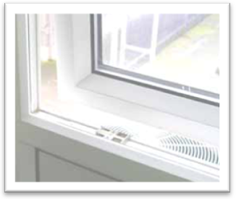

Combien d’unités peuvent être raccordées?
Les accessoires RBC-WDC2E et TCB-IFCB5-PE peuvent être utilisés pour contrôler une unité intérieure ou un groupe de 8 unités intérieures maximum lorsque l’accessoire est raccordé sur l’unité maîtresse. Dans ce cas un seul kit est nécessaire. Sur un système DRV il faudra équiper chaque unité intérieure (y compris dans le cadre d’un groupement).

Pourquoi utiliser le contact?
Un contact de feuillure peut augmenter l’efficacité de votre système, la durée de vie de l’installation et réduire la consommation d’énergie lorsque des fenêtres sont ouvertes.

Comment fonctionne le contact?

L’interface Toshiba fonctionne avec un contact sec fourni localement pas l’installateur. Le contact sera fixé sur le montant de la fenêtre, le contact est passant fenêtre fermée et non passant fenêtre ouverte.
Lorsque la fenêtre est ouverte (contact ouvert) l’unité intérieure est mise à l’arrêt (OFF) et sera autorisée à fonctionner lorsque la fenêtre est fermée (contact fermé).

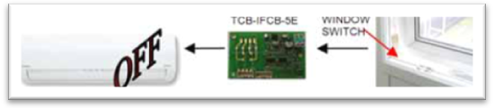

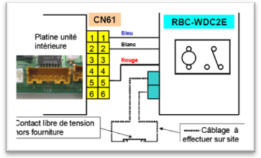

Il existe deux possibilités à la fermeture de la fenêtre :
• l’unité reste à l’arrêt (RBC-WDC2E et TCB-IFCB5-PE – norme RT2005)
•L’unité revient aux réglages avant ouverture de la fenêtre (TCB-IFCB5-PE uniquement)

Qu’est ce que le contrôleur marche arrêt?
Le contact sec déporté marche arrêt peut être utilisé pour permettre mettre en service ou à l’arrêt une unité intérieure avec quatre possibilités de réglage (4 micro-interrupteurs sur TCB-IFCB5-PE).
• Priorité totale
• Priorité à la mise en service
• Priorité à l’arrêt
• Priorité à la dernière action (bouton appuyé en dernier)

Comment fonctionne le contrôleur marche arrêt ?
L’option contact marche arrêt déporté fonctionne à l’aide d’un contact sec fourni localement par l’installateur.
Lorsque le contact est fermé l’unité intérieure démarre, elle s’arrête à l’ouverture du contact.

Le réglage de la priorité est réalisé à l’aide des 4 micro-interrupteurs de la carte TCB-IFCB5-PE.
L’accessoire RBC-WDC2E ne permet pas de réaliser cette fonction.

Quelles unités peuvent être contrôlées?
Les accessoires RBC-WDC2E et TCB-IFCB5-PE sont compatibles avec la gamme Light-Commercial DI, SDI et les unités intérieures VRF TOSHIBA SMMS, SMMSi et RAS à l’exception des unités résidentiels RAS-MGDV et GDCV ainsi que les unités intérieures DI RAV-***XT-E et DI RAV-SM***0KRT-E.

Quelles sont les recommandations?
Il est important de noter que le contact doit être isolé de toute influence extérieure (exemples : électricité statique, tension résiduelle due à l’absence de mise à la terre de l’huisserie etc.
Le raccordement doit être réalisé unité hors tension.
Le câble de raccordement doit être de bonne qualité (éviter le câble téléphonique) préconisation d’utiliser un câble 1 paire section 0,75 à 1,25 mm² longueur maxi : 50 m.
Pour l’accessoire RBC-WDC2E configurer avec la télécommande filaire RBC-AMT31E ou RBC-AMS41E le DN code 2E en 0001.

Comment raccorder l’accessoire TCB-IFCB5-PE?
Selon le modèle d’unité la carte accessoire se raccordera sur le connecteur CN61 (VRF et DI) ou CN08/09/22 (RAS).

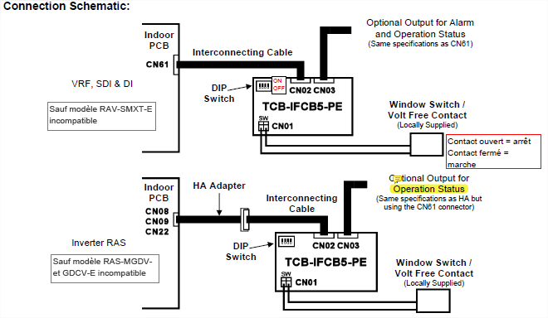

La sortie CN03 de la carte optionnelle pourra être utilisée pour réaliser du report de défaut (sauf modèle RAS) ou connaître le statut de fonctionnement. En fonction du besoin les bornes de sortie seront du connecteur CN03 seront utilisés selon les schémas ci-après :

Raccordement - Statut de fonctionnement modèle RAS.

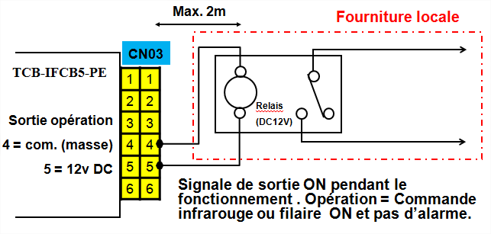
NB : La sortie CN03 de l’accessoire TCB-IFCB5-PE ne fonctionne uniquement que si la sortie de la carte de régulation de l’unité est du type CN61. Intensité max de 16mA sur la sortie Pin 5.

Le kit TCB-KBCN61HAE-FR permet de se raccorder sur la sortie CN61.

Pas de report de défaut ni opération sur les modèles RAS.

